Общеизвестно, что любовь ребенка – дошкольника к своему Отечеству начинается с любви к своей семье, близким людям, к дому, улице на которой он живет, к своему городу. Педагоги нашего дошкольного учреждения проводят интересную работу с детьми. Эта весьма кропотливая работа ведется систематически, планомерно во всех возрастных группах, в разных видах деятельности и по разным направлениям.
Патриотическое воспитание детей является одной из основных задач дошкольного образовательного учреждения. Это сложный педагогический процесс. В основе его лежит развитие нравственных чувств.
Патриотическое воспитание детей дошкольного возраста – это целенаправленный процесс педагогического воздействия на личность ребенка с целью обогащения его знаний о Родине, воспитание патриотических чувств, формирование умений и навыков нравственного поведения, развитие потребности в деятельности на общую пользу.
Период дошкольного возраста по своим психологическим характеристикам наиболее благоприятен для воспитания патриотизма, так как дошкольник отвечает доверием взрослому, ему присуща подражательность, внушаемость, эмоциональная отзывчивость, искренность чувств. Знания, впечатления, пережитые в детстве, остаются с человеком на всю жизнь.
С 17. 01.2018 по 21. 01. 2018 г. ДОУ в рамках тематической недели «Ознакомление с родным краем-как средство патриотического воспитания детей дошкольного возраста» были проведены открытые мероприятия с приглашением на них родителей. В ходе открытых просмотров педагогической деятельности родители смогли увидеть, что в группах ДОУ созданы условия для патриотического воспитания детей дошкольного возраста, а так же по воспитанию нравственных норм, правил поведения, этики.
Были показаны открытые ОД:
первые младшие группы – «Прогулка в зимний лес»;
вторые младшие группы – «Зимующие птицы нашего края», «Наш город»;
средние группы – «Зима в моем городе», «Люби свой родной край»;
старшие группы – «Мой родной город – Набережные Челны»;
подготовительные группы – «Фестиваль игр народов Поволжья», «Мой любимый город», «История города Набережные Челны».
В ДОУ педагоги проводят планомерную работу с детьми по патриотическому воспитанию, которая способствует усвоению детьми знаний о своей стране, родном крае, той местности, где они живут.
Подготовительная группа – «Фестиваль игр народов Поволжья»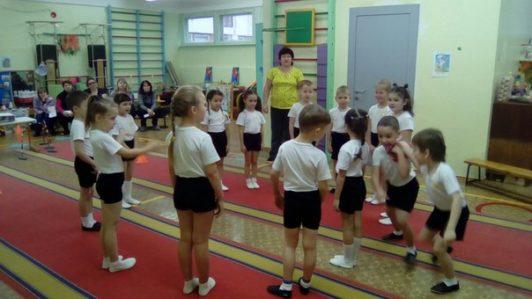

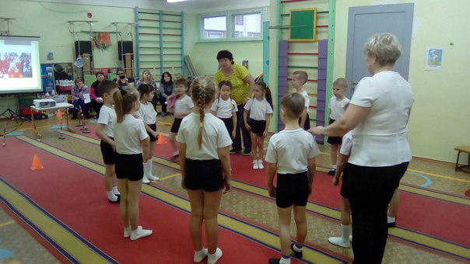

Средняя группа– «Зима в моем городе» 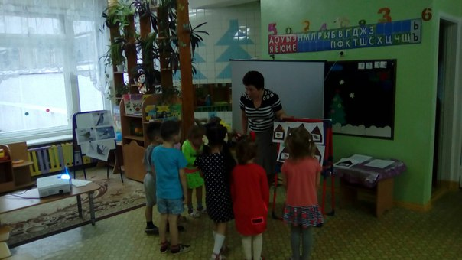

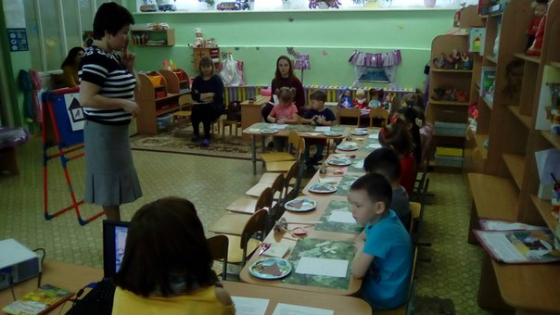

Вторая младшая группа – «Наш город»
